

Автономная некоммерческая образовательная организация
высшего образования
«Воронежский экономико-правовой институт»
(АНОО ВО «ВЭПИ»)
УТВЕРЖДАЮ
Проректор
по учебно-методической работе
_____________ А.Ю. Жильников
«____» _____________ 20____ г.

ФОНД ОЦЕНОЧНЫХ СРЕДСТВ
ПО ДИСЦИПЛИНЕ (МОДУЛЮ)

ФТД.В.02 Управление проектами
(наименование дисциплины (модуля))

38.03.01 Экономика
(код и наименование направления подготовки)

Направленность (профиль) Финансы и кредит
(наименование направленности (профиля))

Квалификация выпускника Бакалавр
(наименование квалификации)

Форма обучения очная, заочная
(очная, очно-заочная, заочная)

Рекомендован к использованию Филиалами АНОО ВО «ВЭПИ»

Воронеж
2018
Фонд оценочных средств по дисциплине (модулю) рассмотрен и одобрен на заседании кафедры менеджмента.
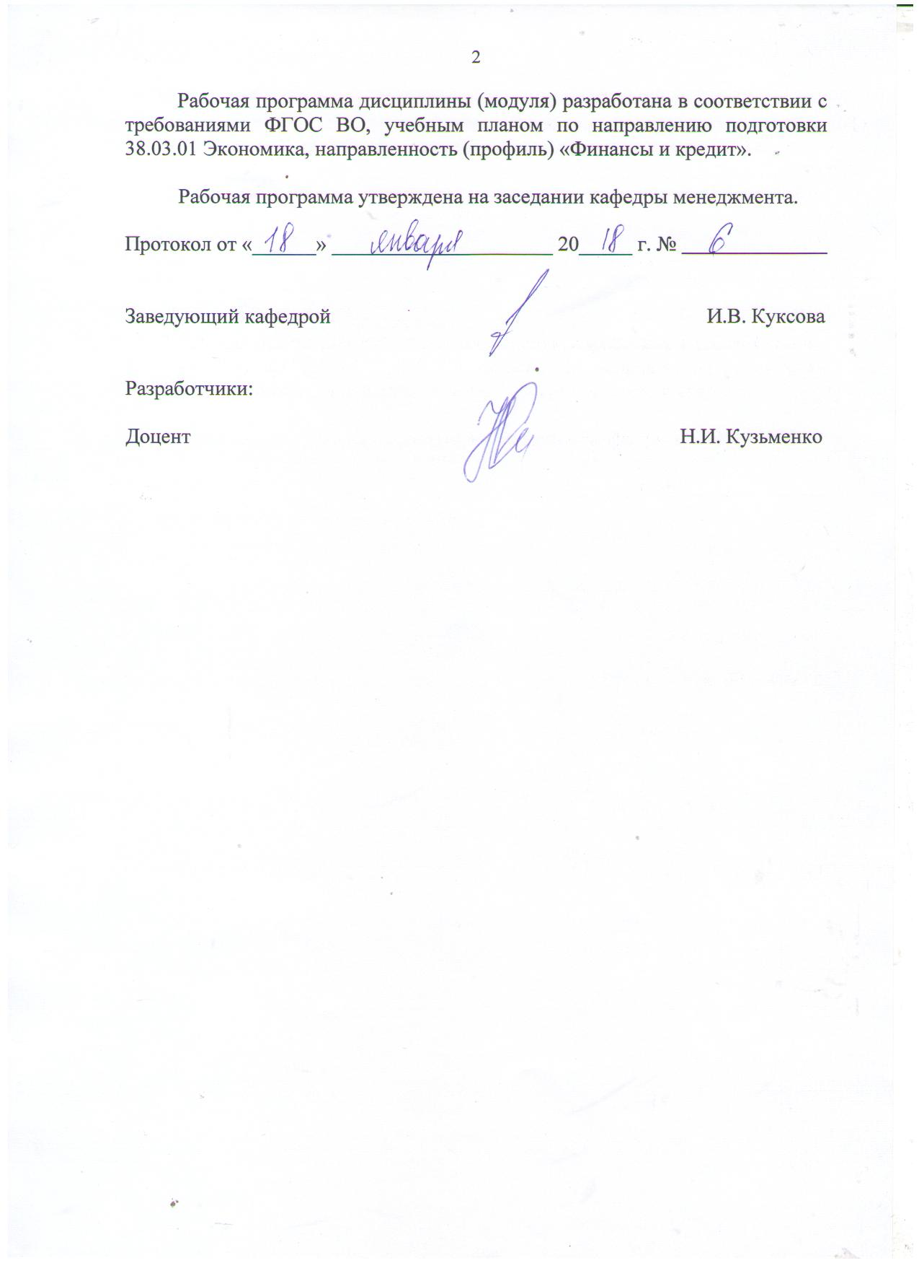
Протокол заседания от «_____» __________________ 20 ___ г. №

Фонд оценочных средств по дисциплине (модулю) согласован со следующими представителями работодателей или их объединений, направление деятельности которых соответствует области профессиональной деятельности, к которой готовятся обучающиеся:
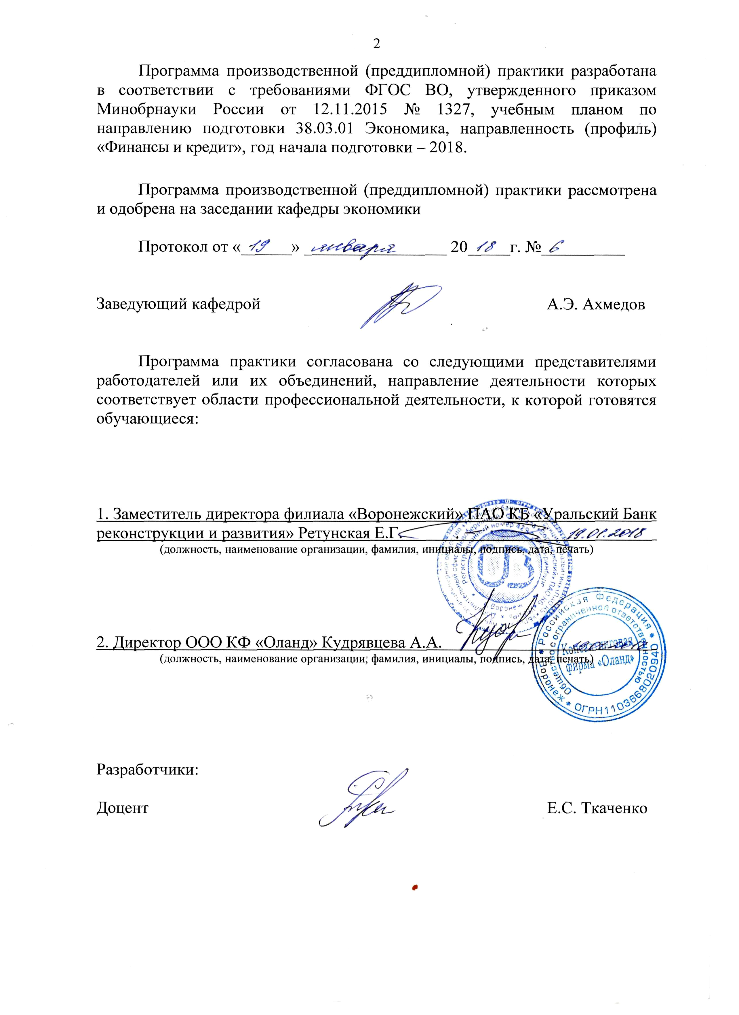

Заведующий кафедрой И.В. Куксова

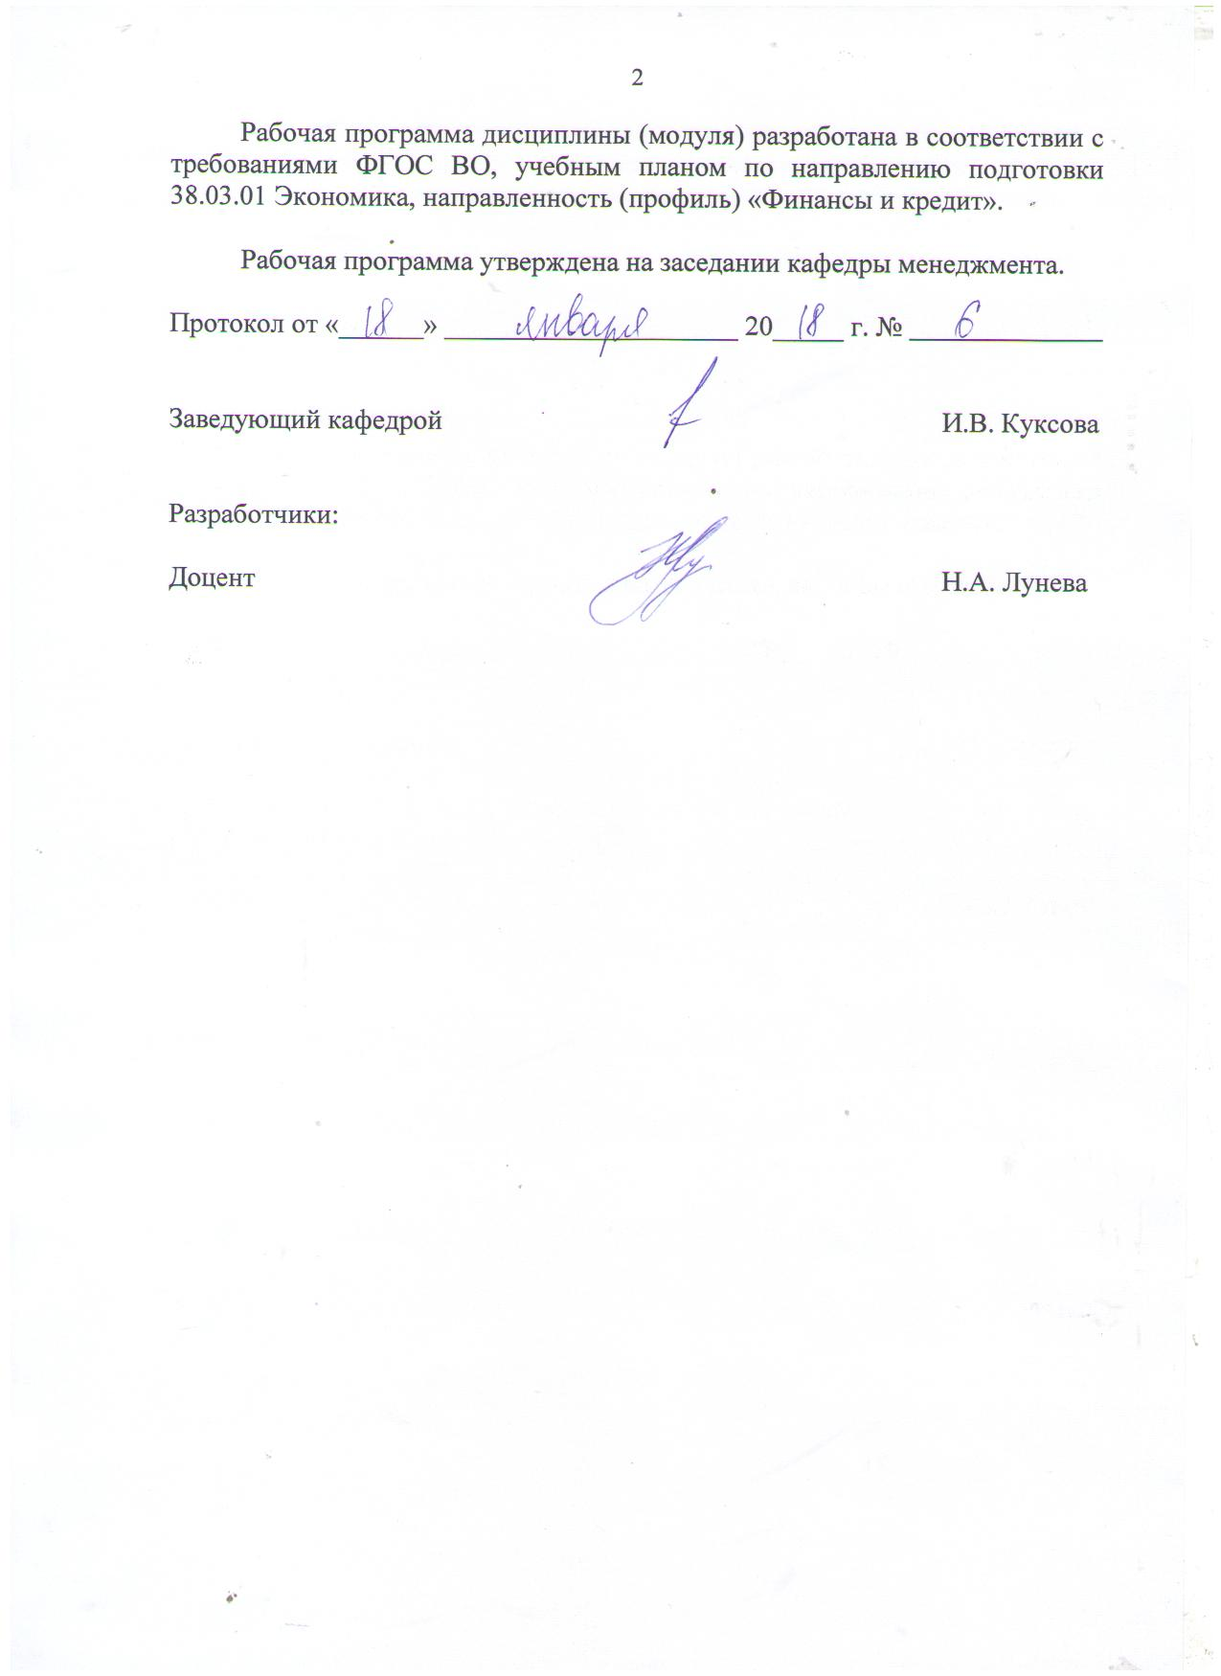
Разработчики:

Доцент Н.А. Лунева

1. Перечень компетенций с указанием этапов их формирования в процессе освоения ОП ВО

Целью проведения дисциплины ФТД.В.02 Управление проектами является достижение следующих результатов обучения:
Код компетенции | Наименование компетенции
ПК-9 | способностью организовывать деятельность малой группы, созданной для реализации конкретного экономического проекта
ПК - 11 | способностью критически оценивать предлагаемые варианты управленческих решений, разрабатывать и обосновывать предложения по их совершенствованию с учетом критериев социально-экономической эффективности, рисков и возможных социально-экономических последствий

В формировании данных компетенций также участвуют следующие дисциплины (модули), практики и ГИА образовательной программы
(по семестрам (курсам) их изучения):

- для очной формы обучения:
Наименование дисциплин (модулей), практик, ГИА | Этапы формирования компетенций по семестрам изучения
Наименование дисциплин (модулей), практик, ГИА | 1 сем. | 2 сем. | 3 сем. | 4 сем. | 5 сем. | 6 сем. | 7 сем. | 8 сем.
Корпоративные финансы |  |  |  |  |  | ПК-9
Финансовые рынки |  |  |  |  |  |  |  | ПК-9
Оценка стоимости бизнеса |  |  |  |  |  |  |  | ПК-11
Краткосрочная финансовая политика |  |  |  |  |  |  | ПК-11
Долгосрочная финансовая политика |  |  |  |  |  |  | ПК-11
Инновационный финансовый менеджмент |  |  |  |  |  |  | ПК-11
Финансовая среда и предпринимательские риски |  |  |  |  |  |  | ПК-11
Инвестиционная стратегия |  |  |  |  |  |  |  | ПК-9,  ПК-11
Инвестиционный анализ |  |  |  |  |  |  |  | ПК-9,  ПК-11
Производственная практика (Практика по получению профессиональных умений и опыта профессиональной деятельности) |  |  |  |  |  | ПК-9
Производственная практика (Преддипломная практика) |  |  |  |  |  |  |  | ПК-11
Защита выпускной квалификационной работы, включая подготовку к процедуре защиты и процедуру защиты |  |  |  |  |  |  |  | ПК-9, ПК-11
Гражданское население в противодействии распространению идеологии терроризма |  |  |  |  |  | ПК-11

- для заочной формы обучения:
Наименование дисциплин (модулей), практик, ГИА | Этапы формирования компетенций по семестрам изучения
Наименование дисциплин (модулей), практик, ГИА | 1 курс | 2 курс | 3 курс | 4 курс | 5 курс
Корпоративные финансы |  |  | ПК-9
Финансовые рынки |  |  |  | ПК-9
Оценка стоимости бизнеса |  |  |  | ПК-11
Краткосрочная финансовая политика |  |  |  | ПК-11
Долгосрочная финансовая политика |  |  |  | ПК-11
Инновационный финансовый менеджмент |  |  |  |  | ПК-11
Финансовая среда и предпринимательские риски |  |  |  |  | ПК-11
Инвестиционная стратегия |  |  |  |  | ПК-9,  ПК-11
Инвестиционный анализ |  |  |  |  | ПК-9,  ПК-11
Производственная практика (Практика по получению профессиональных умений и опыта профессиональной деятельности) |  |  |  | ПК-9
Производственная практика (Преддипломная практика) |  |  |  |  | ПК-11
Защита выпускной квалификационной работы, включая подготовку к процедуре защиты и процедуру защиты |  |  |  |  | ПК-9, ПК-11
Гражданское население в противодействии распространению идеологии терроризма |  |  |  | ПК-11

Этап дисциплины (модуля) ФТД.В.02 Управление проектами в формировании компетенций соответствует:
- для очной формы обучения – 4 семестру;
- для заочной формы обучения – 3 курсу.

2. Показатели и критерии оценивания компетенций на различных этапах их формирования, шкалы оценивания

Показателями оценивания компетенций являются следующие результаты обучения:
Код компетенции | Планируемые результаты обучения (показатели)
ПК-9 | Знать: принципы управления малой группой для реализации конкретного экономического проекта  Уметь: разрабатывать проекты развития организации с помощью малых групп  Владеть: методами управления малой группой для реализации конкретного экономического проекта.
ПК - 11 | Знать: основные методы и отбора и оценки проектов  Уметь: оценивать эффективность принимаемых финансовых и инвестиционных решений и их последствий  Владеть: методами разработки и отбора проектов с учетом критериев социально-экономической эффективности, рисков и возможных социально-экономических последствий для совершенствования деятельности организаций

Порядок оценки освоения обучающимися учебного материала определяется содержанием следующих разделов дисциплины (модуля):
№  п/п | Наименование раздела дисциплины (модуля) | Компетенции (части компетенций) | Критерии оценивания | Оценочные средства текущего контроля успеваемости | Шкала оценивания
1 | Раздел 1. Введение в управление проектами
2 | Тема 1. Предмет дисциплины «Управление проектами» | ПК-11 | Знать:  - историю управления проектами. Систему стандартов в области управления проектами  Уметь:  - выделять типы и примеры структурных моделей проекта  Владеть:  - проблематикой управления проектами. | Опрос, практические задания | «Зачтено», «Не зачтено»
3 | Тема 2. Организационная структура управления проектами | ПК-11 | Знать:  - стейкхолдеры и организационная структура управления проектами  Уметь:  - выделять виды организационных структур  Владеть:  - Факторами, влияющие на успех и неудачи проекта | Доклад, практические задания | «Зачтено», «Не зачтено»
4 | Раздел 2. Разработка проекта
5 | Тема 3. Процессы управления проектами | ПК-11 | Знать:  - понятие процессов в управлении проектами  Уметь:  - обосновывать стратегию предприятия как основу целеполагания.  Владеть:  - планированием ресурсов проекта | Сообщение, практические задания | «Зачтено», «Не зачтено»
6 | Тема 4. Календарное планирование и контроль исполнения проекта | ПК-11 | Знать:  - последовательность шагов календарного планирования  Уметь:  - формировать матрицу ответственности  Владеть:  - матрицей отчетности | Сообщение, практические задания | «Зачтено», «Не зачтено»
7 | Тема 5. Экспертиза проекта | ПК-11 | Знать:  - порядок проведения экспертизы.  Уметь:  - проводить экспертизу проектов  Владеть:  - сходством и различием экспертизы градостроительного и промышленного проектов | Доклад, практические задания | «Зачтено», «Не зачтено»
8 | Раздел 3. Функции управления проектами
9 | Тема 6. Функциональная модель управления проектом. | ПК-11 | Знать:  - функции управления проектами  Уметь:  - выделять модель управления проектом  Владеть:  - функциями управления проектом. | Опрос, практические задания | «Зачтено», «Не зачтено»
10 | Тема 7. Управление персоналом в проекте | ПК-9 | Знать:  - организационное планирование проекта  Уметь:  - вести подбор персонала  Владеть:  - требованиями к членам проектного коллектива. | Сообщение, практические задания | «Зачтено», «Не зачтено»
11 | Тема 8. Управление рисками проекта | ПК-11 | Знать:  - место управления рисками в общей структуре управления проектами  Уметь:  - вести качественную оценку риска с помощью экспертных оценок.  Владеть:  - методикой оценки риска. | Доклад, практические задания | «Зачтено», «Не зачтено»
12 | Тема 9. Управление коммуникациями проекта | ПК-11 | Знать:  - планирование коммуникаций проекта, распределение проектной информации  Уметь:  - формировать и представлять отчетности по проектам  Владеть:  - методом подбора наиболее эффективных средств и технологий коммуникаций | Опрос, практические задания | «Зачтено», «Не зачтено»
13 | Тема 10. Управление стоимостью проекта | ПК-11 | Знать:  - основные понятия управления стоимостью  Уметь:  - формировать структура бюджета  Владеть:  - правилами оценки прогресса | Опрос, практические задания | «Зачтено», «Не зачтено»
14 | Тема 11. Управление ресурсами проекта | ПК-9, ПК-11 | Знать:  - Ресурсы проекта  Уметь:  - управлять поставками  Владеть:  - логистикой в управлении проектами | Сообщение, тест, практические задания | «Зачтено», «Не зачтено»
15 | Раздел 4. Подсистемы управления проектами
16 | Тема 12. Проектное финансирование | ПК-11 | Знать:  - источники и организационные формы финансирования проектов  Уметь:  - выделять преимущества и недостатки проектного финансирования  Владеть:  - особенностями соглашения о разделе продукции | Опрос, практические задания | «Зачтено», «Не зачтено»
17 | Тема 13. Маркетинг проекта | ПК-11 | Знать:  - современная концепция маркетинга  Уметь:  - разрабатывать маркетинговые стратегии проекта  Владеть:  - методом формирования бюджета маркетинга проекта | Опрос, практические задания | «Зачтено», «Не зачтено»
18 | Тема 14. Менеджмент качества проектов | ПК-9, ПК-11 | Знать:  - понятие менеджмента качества проектов  Уметь:  - реализовывать маркетинг проекта  Владеть:  - управлением маркетингом в рамках управления проектом | Опрос, практические задания | «Зачтено», «Не зачтено»
19 | Тема 15. Инвестиционные проекты | ПК-11 | Знать:  - понятие «инвестиционный проект»  Уметь:  - формировать показатели эффективности инвестиционного проекта  Владеть:  - оценкой эффективности инвестиционного проекта | Опрос, практические задания | «Зачтено», «Не зачтено»
ИТОГО |  |  | Форма контроля | Оценочные средства промежуточной аттестации | Шкала оценивания
 |  |  | Зачет с оценкой | Письменный ответ на билет | «Отлично»,  «Хорошо»,  «Удовлетворительно»,  «Неудовлетворительно»

Критерии оценивания результатов обучения для текущего контроля успеваемости и промежуточной аттестации по дисциплине

1. Критерий оценивания опроса:
- зачтено – выставляется обучающемуся, если демонстрирует знание основных разделов программы изучаемого курса: его базовых понятий и фундаментальных проблем; приобрел необходимые умения и навыки; освоил вопросы практического применения полученных знаний, не допустил фактических ошибок при ответе; достаточно последовательно и логично излагает теоретический материал, допуская лишь незначительные нарушения последовательности изложения и некоторые неточности; показывает всесторонние, систематизированные, глубокие знания учебной программы дисциплины и умение уверенно применять их;
- не зачтено – выставляется обучающемуся, если демонстрирует фрагментарные знания основных разделов программы изучаемого курса: его базовых понятий и фундаментальных проблем; слабо выражена способность к самостоятельному аналитическому мышлению, имеются затруднения в изложении материала, отсутствуют необходимые умения и навыки; допущены грубые ошибки и незнание терминологии, отказ отвечать на дополнительные вопросы, знание которых необходимо для получения положительной оценки; выставляется обучающемуся, ответ которого содержит существенные пробелы в знаниях основного содержания рабочей программы дисциплины.

2. Критерий доклада:
- зачтено – представленный доклад соответствует тематике, экономически обоснован, выводы по изученной проблеме изложены логически, соблюдены требования, при разработке доклада были использованы современны информационные технологии;
- не зачтено – доклад обучающимся не представлена; материалы доклад не обоснованы или логически не связаны, использованы устаревшие источники информации.

3. Критерий сообщения:
- зачтено – представленный сообщение актуально, экономически обоснован, выводы по изученной представленная информация изложена логически, соблюдены требования, при разработке сообщения были использованы современны информационные технологии;
- не зачтено – сообщение обучающимся не представлена; представленная информация не обоснованы или логически не связана, использованы устаревшая информация.

4. Критерий практического задания:
- зачтено - выставляется обучающему, если он твёрдо знает материал, грамотно и по существу излагает его, не допуская существенных неточностей в ответе на вопрос, правильно применяет теоретические положения при решении практических вопросов и заданий, владеет необходимыми навыками и приёмами их выполнения;
- не зачтено - выставляется обучающему, который не знает значительной части материала, допускает существенные ошибки, неуверенно, с большими затруднениями выполняет практические задания или не справляется с ними самостоятельно.

5. Критерии оценивания тестов:
- зачтено – выставляется обучающемуся, если демонстрирует знание основных разделов программы изучаемого курса: его базовых понятий и фундаментальных проблем, приобрел необходимые умения и навыки, освоил вопросы практического применения полученных знаний, не допустил фактических ошибок при ответе, достаточно последовательно и логично излагает теоретический материал, допуская лишь незначительные нарушения последовательности изложения и некоторые неточности, 50-100% правильных ответов;
- не зачтено – выставляется обучающемуся, если демонстрирует фрагментарные знания основных разделов программы изучаемого курса: его базовых понятий и фундаментальных проблем, слабо выражена способность к самостоятельному аналитическому мышлению, имеются затруднения в изложении материала, отсутствуют необходимые умения и навыки, допущены грубые ошибки и незнание терминологии, отказ отвечать на дополнительные вопросы, знание которых необходимо для получения положительной оценки, до 50% правильных ответов.

6. Критерии оценивания письменного ответа на билет:
- отлично – выставляется обучающемуся, если: даны исчерпывающие и обоснованные ответы на все поставленные вопросы, правильно и рационально (с использованием рациональных методик) решены соответствующие задачи; в ответах выделялось главное, все теоретические положения умело увязывались с требованиями руководящих документов; ответы были четкими и краткими, а мысли излагались в логической последовательности; оказано умение самостоятельно анализировать факты, события, явления, процессы в их взаимосвязи и диалектическом развитии;
- хорошо – выставляется обучающемуся, если: даны полные, достаточно обоснованные ответы на поставленные вопросы, правильно решены практические задания; в ответах не всегда выделялось главное, отдельные положения недостаточно увязывались с требованиями руководящих документов, при решении практических задач не всегда использовались рациональные методики расчётов; ответы в основном были краткими, но не всегда четкими; показано слабое умение самостоятельно анализировать факты, события, явления, процессы в их взаимосвязи и диалектическом развитии;
- удовлетворительно – выставляется обучающемуся, если: даны в основном правильные ответы на все поставленные вопросы, но без должной глубины и обоснования, при решении практических задач обучающийся использовал прежний опыт и не применял новые методики выполнения расчётов, однако на уточняющие вопросы даны в целом правильные ответы; при ответах не выделялось главное; отдельные положения недостаточно увязывались с требованиями руководящих документов, при решении практических задач не использовались рациональные методики расчётов; ответы были многословными, нечеткими и без должной логической последовательности, на отдельные дополнительные вопросы не даны положительные ответы; показано неумение самостоятельно анализировать факты, события, явления, процессы в их взаимосвязи и диалектическом развитии;
- неудовлетворительно – выставляется обучающемуся, если не выполнены требования, соответствующие оценке «удовлетворительно».

3. Типовые контрольные задания или иные материалы, необходимые для оценки знаний, умений, навыков и (или) опыта деятельности, характеризующих этапы формирования компетенций

3.1. Вопросы для проведения опроса:

1. Приведите определения понятий «проект», «управление проектами».
2. Назовите обязательные и дополнительные характеристики понятия «проект».
3. Дайте классификацию проектов и приведите примеры.
4. Какие схемы управления проектами вы знаете?
5. Перечислите подсистемы управления проектами.
6. Назовите структурные компоненты организации.
7. Как оптимизация организационной структуры влияет на эффективность работы предприятия?
8. Какие задачи решаются в процессе проектирования оргструктур управления?
9. Назовите требования и принципы, положенные в основу проектирования оргструктур.
10. Приведите определения понятий «процессов в управлении проектами».
11. Охарактеризуйте основные процессы в управлении проектами.
12. Как происходит определение целей проекта?
13. Как формируется идея проекта?
14. Назовите основную цель контроля проекта.
15. Перечислите принципы построения эффективной системы контроля.
16. Охарактеризуйте основные и вспомогательные процессы контроля.
17. Опишите методы контроля фактического выполнения проекта.
18. Каковы отличия в экспертизе проектов, связанные с их спецификой?
19. По чьей инициативе проводится экспертиза проектов?
20. В чём сходство и различие экспертизы градостроительного и промышленного проектов?
21. В чём заключаются функции управления проектом?
22. Какова функциональная модель управления проектом?
23. Различаются ли функции управления и функции управления проектом?
24. Назовите основные проблемы управления человеческими ресурсами проекта.
25. Дайте определение команды.
26. Перечислите типы совместной деятельности.
27. В чём суть проблемы расформирования команды проекта.
28. Перечислите факторы неопределённости и риска в процессе принятия решений.
29. Раскройте содержание управления рисками.
30. Назовите экономические результаты риска.
31. Какие виды оценки рисков вам известны?
32. Как использовать распределение рисков между участниками проекта?
33. Каково значение коммуникаций в разработке и осуществлении проекта?
34. Раскройте содержание управления коммуникациями проекта.
35. Как осуществляется планирование коммуникаций проекта?
36. Дайте определение обратной связи.
37. Дайте определение понятиям «бюджет проекта» и «смета проекта».
38. Чем определяется стоимость проекта?
39. Перечислите типы бюджетов в зависимости от стадии жизненного цикла проекта
40. В чём сущность прогнозирования затрат?
41. Перечислите виды ресурсов проекта.
42. Перечислите основные задачи управления ресурсами проекта.
43. Чем отличаются закупки от поставок?
44. Дайте определение понятию «управление запасами»
45. Каковы источники финансирования проектов?
46. Какие существуют способы и формы проектного финансирования?
47. В чём заключаются преимущества и недостатки проектного финансирования?
48. В чём заключаются особенности соглашения о разделе продукции как способа проектного финансирования?
49. Что понимается под «маркетингом проекта»?
50. Перечислите элементы современной концепции маркетинга в управлении проектами.
51. В чём суть разработки маркетинговой стратегии проекта?
52. Назовите основные статьи доходов и расходов в маркетинге проектов.
53. Раскройте основные положения концепции управления качеством.
54. Опишите структуру менеджмента качества в рамках управления проектами.
55. Перечислите работы по подготовке и проведению сертификации продукции проекта.
56. Назовите основные инструменты контроля качества продукции проекта и направления их использования.
57. Что такое «эффективность инвестиционных проектов»?
58. Что такое «денежные потоки проекта»?

3.2. Примерный перечень тем докладов и сообщений:

1. Современная концепция управления проектами.
2. Разработка концепции проекта.
3. Управление работами на начальной фазе проекта.
4. Анализ организационных структур управления проектами.
5. Маркетинг проекта.
6. Разработка бизнес-плана проекта.
7. Управление разработкой проектной документации.
8. Организация экспертизы проекта.
9. Оценка эффективности инвестиционных проектов.
10. Планирование проекта (системный подход).
11. Сетевое планирование работ по проекту.
12. Управление стоимостью проекта.
13. Контроль и регулирование проекта.
14. Управление работами по проекту (системный подход).
15. Управление качеством проекта.
16. Управление ресурсами проекта.
17. Управление командой проекта.
18. Управление ценообразованием в проекте.
19. Организация работ по управлению рисками в проекте.
20. Управление коммуникациями проекта.
21. Организация инновационного проекта.
22. Организация проекта реструктуризации предприятия.
23. Современная методологическая база управления проектами.
24. Информационные технологии в системе управления проектами.
25. Управление работами на стадии завершения проекта.
26. Организация системы бизнес-планирования для принятия маркетинговых решений.
27. Динамическое моделирование бизнес-процессов.

3.3. Вопросы для проведения зачета с оценкой:

1. Система стандартов в области управления проектами.
2. Определение понятий «проект», «программа».
3. Классификация проектов.
4. Цели и стратегии проекта.
5. Структуры проекта. Типы структурных моделей проекта
6. Переход к проектному управлению: задачи и этапы решения.
7. Жизненный цикл и фазы проекта.
8. Стейкхолдеры и организационная структура управления проектами. Состав стейкхолдеров проекта.
9. Функции менеджера проекта.
10. Команда проекта. Взаимодействие участников проекта.
11. Виды организационных структур проекта. Их сравнительная характеристика.
12. Организация офиса проекта.
13. Понятие критериев успеха и неудач проекта. Факторы, влияющие на успех и неудачи проекта.
14. Корпоративная система управления проектами.
15. Цели, структура, этапы разработки системы управления проектами в компании.
16. Понятие процессов в управлении проектами.
17. Основные и вспомогательные процессы в управлении проектами.
18. Стратегия предприятия как основа целеполагания в проекте.
19. Организация проектного коллектива.
20. Планирование ресурсов проекта.
21. Организация выполнения проекта.
22. Координация подготовки и выполнения проекта.
23. Модель принятия решений по управлению проектами.
24. Особенности построения систем управления проектами на базе MS Project.
25. Календарное планирование и организация системы контроля проекта.
26. Последовательность шагов календарного планирования.
27. Структурная декомпозиция работ.
28. Принципы построения системы контроля в проекте.
29. Разработка и экспертиза проектной документации.
30. Порядок проведения экспертизы. Экспертиза строительных проектов. Государственная и общественная экологическая экспертизы.
31. Функции управления проектами
32. Организационное планирование проекта.
33. Подбор персонала проекта.
34. Мотивация участников проекта.
35. Сущность кадровых проблем управления проектами.
36. Требования к членам проектного коллектива. Структуры проектного коллектива.
37. Разработка и документирование процесса организации проектного коллектива.
38. Место управления рисками в общей структуре управления проектами. Понятие риска, основные виды рисков проекта.
39. Качественная оценка риска с помощью экспертных оценок.
40. Ранжирование и оценка рисков в зависимости от вероятности наступления риска и серьезности рисковых последствий.
41. Методы реагирования на риски.
42. Система сбора и обработки фактических данных по проекту.
43. Проектное финансирование.
44. Ограничения проекта.
45. Контроль затрат проекта.
46. Правила оценки проекта.
47. Прогнозирование затрат.
48. Основные маркетинговые стратегии проекта.
49. Принципы планирования ресурсов проекта.
50. Логистика в управлении проектами.
51. Источники и организационные формы финансирования проектов.

4. Методические материалы, определяющие процедуры оценивания знаний, умений, навыков и (или) опыта деятельности, характеризующих этапы формирования компетенций

Зачет с оценкой является заключительным этапом процесса формирования компетенций обучающегося при изучении дисциплины и имеет целью проверку и оценку знаний обучающегося по теории и применению полученных знаний, умений и навыков при решении практических задач.
Зачет с оценкой проводится по расписанию, сформированному учебно-методическим управлением, в сроки, предусмотренные календарным учебным графиком.
Зачет с оценкой принимается преподавателем, ведущим лекционные занятия.
Зачет с оценкой проводится только при предъявлении обучающимся зачетной книжки и при условии выполнения всех контрольных мероприятий, предусмотренных учебным планом и рабочей программой дисциплины.
Обучающимся на зачет с оценкой представляется право выбрать один из билетов. Время подготовки к ответу составляет 30 минут. По истечении установленного времени обучающийся должен ответить на вопросы экзаменационного билета.
Результаты зачета с оценкой оцениваются по четырехбалльной системе и заносятся в зачетно-экзаменационную ведомость и зачетную книжку. В зачетную книжку заносятся только положительные оценки. Подписанный преподавателем экземпляр ведомости сдаётся не позднее следующего дня в деканат.
В случае неявки обучающегося на зачет с оценкой в зачетно-экзаменационную ведомость делается отметка «не явка».
Обучающиеся, не прошедшие промежуточную аттестацию по дисциплине, должны ликвидировать академическую задолженность в установленном локальными нормативными актами Института порядке.

5. Материалы для компьютерного тестирования обучающихся в рамках проведения контроля наличия у обучающихся сформированных результатов обучения по дисциплине

Общие критерии оценивания

№ п/п | Процент правильных ответов | Оценка
1 | 86 % – 100 % | 5 («отлично»)
2 | 70 % – 85 % | 4 («хорошо»)
3 | 51 % – 69 % | 3 («удовлетворительно»)
4 | 50 % и менее | 2 («неудовлетворительно»)

Вариант 1

Номер вопроса и проверка сформированной компетенции

№ вопроса | Код компетенции | № вопроса | Код компетенции
1 | ПК-9, ПК-11 | 11 | ПК-11
2 | ПК-9, ПК-11 | 12 | ПК-9
3 | ПК-9, ПК-11 | 13 | ПК-9
4 | ПК-9, ПК-11 | 14 | ПК-9, ПК-11
5 | ПК-9, ПК-11 | 15 | ПК-9, ПК-11
6 | ПК-9 | 16 | ПК-9, ПК-11
7 | ПК-9 | 17 | ПК-9, ПК-11
8 | ПК-9 | 18 | ПК-9, ПК-11
9 | ПК-11 | 19 | ПК-9, ПК-11
10 | ПК-11 | 20 | ПК-11

Ключ ответов

№ вопроса | Верный ответ | № вопроса | Верный ответ
1 | 8 | 11 | 2
2 | 1 | 12 | 3
3 | 1 | 13 | 4
4 | 4 | 14 | 3
5 | 1 | 15 | 4
6 | 3 | 16 | 6
7 | 1 | 17 | 1
8 | 5 | 18 | 1
9 | 3 | 19 | 2
10 | 5 | 20 | 1

Задание № 1
Выбрать термин для которого дано определение: «владелец проекта и будущий потребитель его результатов»:

Ответ:
1. Инвестор проекта
2.Координационный совет
3. Куратор проекта
4. Команда проекта
4.Команда управления проектом
5. Руководитель проекта
6. Потребители продукта проекта
7. Инициатор проекта
8. Заказчик проекта
Задание № 2
Сетевой график проекта предназначен для:

Ответ:
1. управления затратами времени на выполнение комплекса работ проекта
2. управления материальными затратами
3. управления конфликтами проектной команды
4. управления рисками

Задание № 3
Назвать тип структурной декомпозиции работ:

Ответ:
1. Продуктовая СДР
2. Функциональная СДР
3. Организационная СДР

Задание № 4
Что из ниже перечисленного не является формой проектного финансирования:

Ответ:
1. Финансирование с полным регрессом на заемщика
2. Финансирование без права регресса на заемщика
3. Финансирование с ограниченным правом регресса на заемщика
4. Финансирование с не ограниченным полным регрессом на заемщика

Задание № 5
Выбрать термин для которого дано определение: «осуществляет финансирование проекта за счет своих или привлеченных средств» :

Ответ:
1. Инвестор проекта
2. Координационный совет
3. Куратор проекта
4. Команда проекта
5. Команда управления проектом
6. Руководитель проекта
7. Потребители продукта проекта
8. Инициатор проекта
9. Заказчик проекта

Задание № 6
Какой из ниже перечисленных резервов не является параметром сетевого графика проекта:

Ответ:
1. независимый
2. гарантийный
3. неполный
4. полный
5. свободный

Задание № 7
Выбрать цель метода управления проекта - Метод критического пути:

Ответ:
1. сокращение до минимума продолжительности разработки проектов
2. получить точное и полное расписание проекта с учетом работ, их длительностей, необходимых ресурсов, которое служит основой для исполнения проекта

Задание № 8
Выбрать термин для которого дано определение: «участники команды проекта, принимающие участие в управлении проектом»:

Ответ:
1. Инвестор проекта
2. Координационный совет
3. Куратор проекта
4. Команда проекта
5. Команда управления проектом
6. Руководитель проекта
7. Потребители продукта проекта
8. Инициатор проекта
9. Заказчик проекта

Задание № 9
Что из ниже перечисленного не является видом организационной структуры управления проектом:

Ответ:
1. функциональная
2. матричная
3. стратегическая
4. проектная

Задание № 10
К основным функциям проект-менеджера по отдельным сферам деятельности не относится:

Ответ:
1.Установление взаимоотношения с вышестоящим руководством , клиентом
2. другими участниками проекта
3. Налаживание хороших отношений с общественными организациями, прессой, телевидением и т.д.
4. Контроль выполнения планов и графиков командой проекта
5. Создание проектной документации и согласование ее с заказчиком.

Задание № 11
Выбрать термин для которого дано определение: «коллективный орган, который выбирает проекты для реализации, утверждает планы работ и их изменения, назначает куратора и утверждает руководителя проекта» :

Ответ:
1. Инвестор проекта
2. Координационный совет
3. Куратор проекта
4. Команда проекта.

Задание № 12
Недостатком функциональной структуры управления проектом является:

Ответ:
1. стимулирует функциональную изолированность
2. способствует технологичности выполнения работ в проекте
3. увеличивает количество взаимодействий между участниками проекта
-снижает беспокойство членов проектной командв по поводу карьеры по окончанию проекта.

Задание №13
Выбрать термин для которого дано определение: «участники проекта, задействованные в его реализации» :

Ответ:
1. Инвестор проекта
2. Координационный совет
3. Куратор проекта
4. Команда проекта
5. Команда управления проектом

Задание № 14
Назвать тип структурной декомпозиции работ:

Ответ:
1. Продуктовая СДР
2. Функциональная СДР
3. Организационная СДР

Задание № 15
Какой бюджетной формы из ниже перечисленных не существует:

Ответ:
1. бюджет доходов и расходов
2. бюджет движения денежных средств
3. прогнозный баланс
4. бюджет затрат

Задание № 16
Выбрать термин для которого дано определение: «член команды управления проектом, лично отвечающий за все результаты проекта»:

Ответ:
1. Инвестор проекта
2. Координационный совет
3. Куратор проекта
4. Команда проекта
5. Команда управления проектом
6. Руководитель проекта
7. Потребители продукта проекта

Задание № 17
При сетевом планировании проекта элемент «событие » характеризуется:

Ответ:
1. номером, ранним и поздним сроком
2. длительностью и резервами
3. задачей и целью
4. прибылью и убытками

Задание № 18
Риск при осуществлении проекта:

Ответ:
1. вероятность возникновения неблагоприятных финансовых последствий в форме потери ожидаемого дохода в ситуациях неопределенности его осуществления.
2. вероятность возникновения неблагоприятных политических последствий в форме потери ожидаемого дохода в ситуациях неопределенности его осуществления.
3. вероятность возникновения неблагоприятных социальных последствий в форме потери ожидаемого дохода в ситуациях неопределенности его осуществления.
4. вероятность возникновения неблагоприятных экологических последствий в форме потери ожидаемого дохода в ситуациях неопределенности его осуществления.

Задание № 19
Выберите понятие: программа проектов

Ответ:
1. совокупность проектов, находящихся в компетенции одного центра ответственности
2. группа взаимосвязанных проектов и различных мероприятий, объединенных общей целью и условиями их выполнения
3. комплекс взаимосвязанных мероприятий, предназначенных для достижения поставленных целей с установленными требованиями к качеству результата в течение заданного времени и при установленном бюджете

Задание № 20
Чем из ниже перечисленного определена заинтересованность заказчика в соответствии с ГОСТ Р Проектный менеджмент ТРЕБОВАНИЯ К УПРАВЛЕНИЮ ПОРТФЕЛЕМ:

Ответ:
1. заинтересованность отсутствует
2. выгодой
3. прибылью
4. дивидендами

Вариант 2

Номер вопроса и проверка сформированной компетенции

№ вопроса | Код компетенции | № вопроса | Код компетенции
1 | ПК-9 | 11 | ПК-11
2 | ПК-9, ПК-11 | 12 | ПК-9
3 | ПК-9 | 13 | ПК-9
4 | ПК-9, ПК-11 | 14 | ПК-9, ПК-11
5 | ПК-9, ПК-11 | 15 | ПК-9, ПК-11
6 | ПК-9 | 16 | ПК-9
7 | ПК-9 | 17 | ПК-9, ПК-11
8 | ПК-9 | 18 | ПК-9
9 | ПК-11 | 19 | ПК-9, ПК-11
10 | ПК-11 | 20 | ПК-11

Ключ ответов

№ вопроса | Верный ответ | № вопроса | Верный ответ
1 | 2 | 11 | 1
2 | 1 | 12 | 1
3 | 4 | 13 | 2
4 | 1 | 14 | 3
5 | 1 | 15 | 1
6 | 3 | 16 | 1
7 | 4 | 17 | 1
8 | 1 | 18 | 1
9 | 4 | 19 | 2
10 | 7 | 20 | 1

Задание № 1
Назвать тип структурной декомпозиции работ:

Ответ:
1. Продуктовая СДР
2. Функциональная СДР
3. Организационная СДР

Задание № 2
Выберите определние «Жизненный цикл проекта» :

Ответ:
1. набор последовательных фаз, количество и состав которых определяется потребностями управления проектом организацией или организациями, участвующими в проекте
2. получить точное и полное расписание проекта с учетом работ, их длительностей, необходимых ресурсов, которое служит основой для исполнения проекта

Задание № 3
Выбрать термин для которого дано определение: «участники проекта, задействованные в его реализации»:

Ответ:
1. Инвестор проекта
2. Координационный совет
3. Куратор проекта
4. Команда проекта
5. Команда управления проектом
6. Руководитель проекта

Задание № 4
Проектный офис это:

Ответ:
1. подразделение, которое помогает — облегчает процесс административного управления проектами
2. подразделение, которое помогает — облегчает процесс подготовки производства
3. подразделение, которое помогает — облегчает процесс обработки информации в проекте
4. подразделение, которое помогает – организовать хозяйственное обслуживание проекта.

Задание № 5
Чем из ниже перечисленного определена заинтересованность заказчика в соответствии с ГОСТ Р Проектный менеджмент ТРЕБОВАНИЯ К УПРАВЛЕНИЮ ПРОЕКТОМ:

Ответ:
1. продукт проекта
2. выгодой
3. заинтересованность отсутствует
4. дивидендами

Задание № 6
Выбрать термин для которого дано определение: «представитель руководства родительской компании, курирующий выполнение работ проекта»:

Ответ:
1. Инвестор проекта
2. Координационный совет
3 Куратор проекта
4.Команда проекта
5. Команда управления проектом

Задание № 7
Выберите понятие фазы завершения:

Ответ:
1. разработка концепции
2. как мы будем это делать
3. материализация идей в виде документированного и протестированного программного продукта
4. подтверждение, что мы разработали именно тот продукт, который задумали в концепции проекта

Задание № 8
Управление риском проекта это:

Ответ:
1. системное применение политики, процедур и методов управления к задачам определения ситуации, идентификации, анализа, оценки, обработки, мониторинга риска и обмена информацией, для обеспечения снижения потерь и увеличения рентабельности.
2. системное применение политики, процедур и методов управления целями проекта, анализа, оценки, обработки, мониторинга информацией, для обеспечения снижения потерь и увеличения рентабельности
3. системное применение политики, процедур и методов управления командой проекта и обмена информацией, для обеспечения снижения потерь и увеличения рентабельности
4. системное применение политики, процедур и методов управления к задачам определения ситуации, мониторинга риска и обмена информацией, для обеспечения снижения потерь.

Задание № 9
К способам снижения проектного риска относится:

Ответ:
1. мотивирование
2. планирование
3. диверсификация
4. контроль

Задание № 10
Выбрать термин для которого дано определение: «заказчик или другие покупатели конечной продукции проекта»:

Ответ:
1. Инвестор проекта
2. Координационный совет
3. Куратор проекта
4. Команда проекта
5. Команда управления проектом
6. Руководитель проекта
7. Потребители продукта проекта

Задание № 11
В случае участия в проекте более двух различных организаций, имеющих различные значимые функции в этом проекте, реализуют ________________ организационные структуры проектов.

Ответ:
1. «сложные»
2. «простые»

Задание № 12
В управлении проектами различают коммерческую, социальную и ________________ нормы дисконта.

Ответ:
1. бюджетную
2. коммерческую

Задание № 13
В условиях кризиса существенно возрастает роль организационных и ________________ методов в управлении проектами.

Ответ:
1. специфических
2. нормативных
3. формальных

Задание № 14
Вид посреднических фирм, целью деятельности которых является обеспечение коммерческих контактов между контрагентами, — это ________________ организации.

Ответ:
1. дилерские
2. общественные
3. брокерские

Задание № 15
Влияние реализации проекта на деятельность других аналогичных предприятий учитывается при оценке ___________ эффективности проекта.

Ответ:
1. отраслевой
2. межотраслевой

Задание № 16
Временное добровольное объединение участников проекта на основе общего соглашения для осуществления капиталоемкого прибыльного проекта называется .

Ответ:
1. консорциумом
2. товариществом на вере
3. обществом с ограниченной ответственностью

Задание № 17
Время, на которое может быть задержана дата завершения работы без задержки планового срока завершения проекта, называется ________________ резервом.

Ответ:
1. полным
2. запасным

Задание № 18
Все затраты можно классифицировать как прямые и ________________ расходы.

Ответ:
1. накладные
2. переменные
3. постоянные

Задание № 19
Выполнение функции государственного контроля за соблюдением законодательно установленных нормативов осуществляется с помощью системы .

Ответ:
1. административной ответственности
2. административных взысканий

Задание № 20
Выяснение характеристик продукции проекта и возможной цены включает информация для составления бизнес-плана проекта .

Ответ:
1. о спросе
2. о предложении

Вариант 3

Номер вопроса и проверка сформированной компетенции

№ вопроса | Код компетенции | № вопроса | Код компетенции
1 | ПК-9 | 11 | ПК-9, ПК-11
2 | ПК-9, ПК-11 | 12 | ПК-9
3 | ПК-9 | 13 | ПК-9
4 | ПК-9, ПК-11 | 14 | ПК-9, ПК-11
5 | ПК-9, ПК-11 | 15 | ПК-9, ПК-11
6 | ПК-9 | 16 | ПК-9
7 | ПК-9, ПК-11 | 17 | ПК-9, ПК-11
8 | ПК-9 | 18 | ПК-9, ПК-11
9 | ПК-11 | 19 | ПК-9, ПК-11
10 | ПК-9, ПК-11 | 20 | ПК-11

Ключ ответов

№ вопроса | Верный ответ | № вопроса | Верный ответ
1 | 2 | 11 | 1
2 | 1 | 12 | 1
3 | 2 | 13 | 1
4 | 1 | 14 | 2
5 | 2 | 15 | 1
6 | 1 | 16 | 1
7 | 1 | 17 | 1
8 | 2 | 18 | 2
9 | 1 | 19 | 1
10 | 1 | 20 | 1

Задание № 1
Генеральная цель проекта, четко выраженная причина его существования — это его .

Ответ:
1. стратегия
2. миссия
3. бизнес-план

Задание № 2
Глобальная стратегия повышения эффективности бизнес-процессов, выполняемых в ходе жизненного цикла проекта, продукта за счет информационной интеграции и преемственности информации, порождаемой на всех этапах жизненного цикла, называется .

Ответ:
1. CALS
2. PEST
3. START UP

Задание № 3
Горизонтальная линейная диаграмма, на которой задачи проекта представляются протяженными во времени отрезками, характеризующимися датами начала и окончания, задержками и, возможно, другими временными параметрами, — это диаграмма .

Ответ:
1. Флинта
2. Ганта
3. Фридмана

Задание № 4
Государственное регулирование экономикой осуществляется в форме законодательства и форме .

Ответ:
1. программ
2. субсидий
3. налогов

Задание № 5
Графическое отображение работ проекта и зависимостей между ними представляет собой
________________ диаграмму.

Ответ:
1. круговую
2. сетевую
3. кольцевую

Задание № 6
Двумя инструментами, призванными помогать проект-менеджеру в создании команды, отвечающей целям и задачам проекта, являются структурная схема организации и .

Ответ:
1. матрица ответственности
2. матрица заданий

Задание № 7
Денежные поступления от операционной деятельности при оценке эффективности проектов рассчитываются по объему продаж и .

Ответ:
1. текущим затратам
2. постоянным затратам
3. издержкам производства

Задание № 8
Денежные потоки, поступающие к каждому участнику из проекта, называются .

Ответ:
1. притоками
2. оттоками
3. перемещениями

Задание № 9
Денежные потоки, поступающие от каждого участника в проект,
называются .

Ответ:
1. притоками
2. перемещениями
3. оттоками

Задание № 10
Для «выделенной» структуры наиболее целесообразны структуры проектов проектно-целевые и .

Ответ:
1. функциональные
2. структурные

Задание № 11
Для более тесной интеграции деятельности участников проекта «двойственной» организационной структуры используют структуры проектно-целевые и .

Ответ:
1. матричные
2. функциональные

Задание № 12
Для выбора земельного участка для проекта разрабатывает (ют) ся ________________ строительных участков.

Ответ:
1. карты рейтинга
2. макеты рейтинга

Задание № 13
Для выбора лучшего предложения со стороны проектировщиков заказчик проводит
________________ на разработку технико-экономического обоснования.

Ответ:
1. конкурс
2. соревнование

Задание № 14
Для локальных проектов оценивается только их ________________ эффективность.

Ответ:
1. бюджетая
2. коммерческая
3. целевая

Задание № 15
Для малоприбыльных и некоммерческих проектов используется финансирование .

Ответ:
1. с полным регрессом на заемщика
2. с минимальным регрессом на заемщика

Задание № 16
Для моделирования параллельных работ используется тип зависимости предшествования- следования — «начало после начала» и ________. .

Ответ:
1. «окончание после окончания»
2. «окончание после начала»

Задание № 17
Для наглядности и простоты автоматизации использования структуры разбиения работ каждому элементу декомпозиции присваивается .

Ответ:
1. идентификатор
2. порядковый номер

Задание № 18
Для общественно значимых проектов оценивается их ________________ эффективность.

Ответ:
1. экономико-организационная
2. социально-экономическая

Задание № 19
Для организаций, регулярно реализующих один или несколько проектов, применяется тип организационной структуры управления проектами .

Ответ:
1. «всеобщее управление проектами»
2. «управление проектами»

Задание № 20
Для организационной структуры «Всеобщее управление проектами» предпочтительнее в
использовании ________________ структуры с невысоким уровнем структуризации.

Ответ:
1. горизонтальные
2. вертикальные
3. прямолинейные
4. коллинеарные

Вариант 4

Номер вопроса и проверка сформированной компетенции

№ вопроса | Код компетенции | № вопроса | Код компетенции
1 | ПК-9, ПК-11 | 11 | ПК-9, ПК-11
2 | ПК-9, ПК-11 | 12 | ПК-9
3 | ПК-9 | 13 | ПК-9, ПК-11
4 | ПК-9, ПК-11 | 14 | ПК-9, ПК-11
5 | ПК-9, ПК-11 | 15 | ПК-9, ПК-11
6 | ПК-9, ПК-11 | 16 | ПК-9
7 | ПК-9, ПК-11 | 17 | ПК-9, ПК-11
8 | ПК-9 | 18 | ПК-9, ПК-11
9 | ПК-11 | 19 | ПК-9, ПК-11
10 | ПК-9, ПК-11 | 20 | ПК-9, ПК-11

Ключ ответов

№ вопроса | Верный ответ | № вопроса | Верный ответ
1 | 1 | 11 | 1
2 | 1 | 12 | 1
3 | 1 | 13 | 1
4 | 1 | 14 | 1
5 | 1 | 15 | 1
6 | 1 | 16 | 1
7 | 1 | 17 | 1
8 | 1 | 18 | 1
9 | 1 | 19 | 1
10 | 1 | 20 | 1

Задание № 1
Для организационной структуры «Управление по проектам» наиболее целесообразна
________________ структура проектов.

Ответ:
1. матричная
2. проектная
3. функциональная

Задание № 2
Для получения земельного участка под строительство заказчик проекта подает в орган местного самоуправления:

Ответ:
1. ходатайство о намерениях
2. заявление о намерениях
3. докладную о намерениях

Задание № 3
Для проектов с высокими уровнями рисков при реализации проекта создают ________________ группы.

Ответ:
1. венчурные
2. дочерние
3. малые
4. инновационные

Задание № 4
Если в проекте участвуют 2 равнозначные с точки зрения управления проектом организации,
возникает ________________ организационная структура управления проектом.

Ответ:
1. «двойственная»
2. «двоичная»

Задание № 5
Если в процессе сдачи объекта в эксплуатацию обнаружены дефекты, оплата выполненных подрядных работ производится за вычетом .

Ответ:
1. гарантийного резерва
2. запасного резерва
3. ликвидационного резерва

Задание № 6
Если планируемый проект представляется разовым для предприятия, то применяется тип организационной структуры управления проектами .

Ответ:
1. «выделенная»
2. «выявления»
3. «определения»

Задание № 7
Закрытие контракта должно сопровождаться выпиской ________________ для осуществления окончательного платежа.

Ответ:
1. счета
2. расчета

Задание № 8
Замысел инвестора реализуется в форме декларации о намерениях
и .

Ответ:
1. задания на разработку предпроектных обоснований инвестиций
2. задания на разработку проектных обоснований инвестиций

Задание № 9
Затраты, связанные с прекращением проекта, доходы от реализации имущества и
нематериальных активов при прекращении проекта учитываются в денежных потоках от
________________ деятельности.

Ответ:
1. инвестиционной
2. инновационной
3. организационно-правовой
4. экономической

Задание № 10
Инвестиционная акция, предусматривающая вложение ресурсов для получения запланированного результата в обусловленные сроки, — это инвестиционный .

Ответ:
1. проект
2. бизнес-план

Задание № 11
Инвесторы, приобретающие акции и другие ценные бумаги, эмитируемые проектной компанией, называются .

Ответ:
1. институциональными
2. зарубежными
3. потенциальными

Задание № 12
Инструмент управления, применяемый для сбора информации о фактических затратах
выполненных работ и сравнения с их плановыми затратами, представляет(-ют) собой ________________ затрат.

Ответ:
1. статьи
2. показатели

Задание № 13
Инструменты тендеров, стратегического менеджмента, управления общими ресурсами и
управления качеством в проектах являются базовыми на ________________ уровне офиса в многопроектной системе.

Ответ:
1. 2
2. 1
3. 3
4. 4

Задание № 14
Информация, на основания которой потенциальные инвесторы принимают решение о том, каким образом можно получить необходимые средства, относится к .

Ответ:
1. финансовой
2. экономической
3. организационной
4. юридической

Задание № 15
Источники привлекаемых в проект средств — это ________________ проекта.

Ответ:
1. пассивы
2. активы

Задание № 16
Источником финансирования инвестиционного проекта выступают амортизационные фонды и нераспределенная прибыль компании — это проектное ________________ финансирование.

Ответ:
1. корпоративное
2. социальное
3. бюджетное
4. коммерческое

Задание № 17
К обеспечивающим функциям управления относят нормативно-методическую и .

Ответ:
1. информационную
2. организационную

Задание № 18
Календарные графики работ строят в фазе жизненного цикла проекта .

Ответ:
1. разработка
2. внедрение
3. поглощение

Задание № 19
Когда обеспечением платежных обязательств заемщика выступает не качество проекта, а денежные доходы заемщика — это схема проектного финансирования .

Ответ:
1. с полным оборотом банка на заемщика
2. с минимальным оборотом банка на заемщика

Задание № 20
Количество модификаций одного вида продукции, количество моделей продукции, которое можно получить на основе одной технологической (продуктовой) линии, — это ________________ продуктового набора.

Ответ:
1. глубина
2. объем
3. ширина

6. Практические задачи.

Задача 1.

На рисунке представлена взаимосвязь между работами проекта. Определить резервы вре-мени работ. Что произойдет если продолжительность операции «В» увеличится на один день.

Задача 2.

На основе приведенных ниже данных постройте сетевую модель проекта и определите критический путь и резервы времени для операций.
Работа | Предшествующая работа | Продолжительность
А | - | 1
Б | А | 3
В | А | S
Г | Б | 1
Д | Б, В | 4
Е | В | 1
Ж | Г,Д, Е | 1

Задача 3.

На основе приведенных ниже данных постронте диаграмму Ганта и сетевую модель «узел-работа» проекта.
Работа | Предшествующая работа | Продолжительность
А | - | б
Б | - | 4
В | А, Б | 1
Г | Б | 1
Д | В,Г | 4
Е | В | 1
Ж | Д,Е | 3

Задача 4.

Если работа А имеет свободный резерв времени равный 15 дням. Она была выполнена с задержкой раннего начала на 5 дней. Как это отразится на сроке реализации проекта?

Задача 5.

По данным сетевой модели определите продолжительность и резервы времени работ про- екта. Что произойдет если продолжительность операции «В» увеличится на один день.

Задача 6.

Определить NPV проекта, который при первоначальных единовременных инвестициях в 11500 ден. ед. будет генерировать следующий денежный поток доходов: 2100, 3200, 3250, 3300, 3200 ден. ед. Ставка дисконта 12%.

Задача 7.

Первоначальные затраты на реализацию инвестиционного проекта – 100000 д.е., ежегодный доход - 25000 д.е. Экономически оправданный срок реализации инвестиционного проекта - 7 лет. Норма прибыли на капитал -12% годовых. Определить простой и дисконтированный срок окупаемости

Задача 8.

Организация рассматривает инвестиционный проект, средняя ставка доходности которого составляет 12%. Риск, определенный экспертным путем и связанный с реализацией проекта, равен 8%. Срок реализации проекта 4 года. Необходимо оценить эффективность проекта с учетом и без учета риска. Денежные потоки выглядят следующим образом: -1100, +550, +650, +600, +600.

Задача 9.
Исходя из краткого описания проекта, выберете оптимальную модель государственно-частного партнерства, представьте схематично договорную схему участников проекта и приведите основные аргументы в пользу Вашего выбора.

Задача 10.

Исходя из положений конкурсной документации, идентифицируйте основные риски реализации проекта. Представьте в удобной для Вас форме (текст/таблица/схема) распределение выявленных рисков по этапам жизненного цикла проекта.

Задача 11.

Исходя из предположения, что работы D и F не лежат на критическом пути по данным таблицы определите продолжительность и стоимость проекта до и после сжатия.
Работы | До сжатия |  | После сжатия
 | длительность | затраты | дтательностъ | затраты
А | 10 | 1000 | 5 | 2000
В | 4 | 2000 | 1 | 3000
С | 8 | 300 | 3 | 400
D | 6 | 600 | 3 | 1000
Е | 4 | 5000 | 3 | 5500
F | 6 | 600 | 1 | 700
G | 4 | 700 | 3 | S00

Задача 12.

Построить сетевую модель проекта и определить календарные планы минимальной стоимости, которые можно реализовать в интервале между точками нормального и максимально интенсивного режимов. Найти оптимальный календарный план.
Операция | Предшественник | продолжительность |  | Стоимость
Операция | Предшественник | нормальная | интенсивная | нормальная | интенсивная
А | - | 4 | 2 | 100 | 150
В | А | 4 | 3 | 200 | 300
С | А | 3 | 2 | 300 | 310
D | ВС | 5 | 4 | 400 | 440
Е | С | 2 | 1 | 300 | 330
F | DE | S | 2 | 200 | 1000
G | DE | 2 | 1 | 400 | 500
 |  |  | К3=50

Задача 13.

Постройте сетевую модель н проведите временной н ресурсный анализ.
Работа | Предшествующая работа | Продолжительностъ  (дни) | Трудовые ресурсы (чел)
А | - | б | 2
Б | - | 4 | 3
В | А.Б | 2 | 4
Г | Б | 2 | 1
Д | В, Г | 4 | 1
Е | В | 1 | 2
Ж | Д,Е | 3 | 3

Задача 14.

Исходя из комплекса работ по реализации проекта, необходимо графически отобразить представленную в таблице зависимость работ.
Работа | Прехпествуюшая работа
А | -
Б | -
В | -
Г | АБ
Д | АБ.В
Е | Г
Ж | Д

Задача 15.

АО «Маяк» рассматривает инвестиционный проект капитальных вложений в течение года на производственное развитие предприятия на сумму 35 млн руб. Стоимость ОПФ 130 млн руб., в том числе активная часть 700 млн руб. Капитальные вложения на развитие производства распределились следующим образом: 1. На новое строительство и выпуск новой продукции – 20 млн руб. в том числе: строительно-монтажные работы – 10; машины и оборудование – 8; прочие – 2; 2. Реконструкцию и техническое перевооружение – 10 млн руб. в том числе: С-МР – 5; машины и оборудование – 4,5; прочие – 0,5; 3. На модернизацию оборудования – 5млн. руб. В течение года выбыло машин и оборудования в сумме – 5 млн руб. Определите технологическую, воспроизводственную структуру капитальных вложений, а также их влияние на видовую структуру ОПФ.

